|  |
| --- |
| Tante rose, stelle, tramonti. Arcobaleni, fratelli e sorelle, zie e cugini... |
| Buona festa della mamma  Ma solo una mamma in tutto il mondo.   * KATE DOUGLAS WIGGIN |

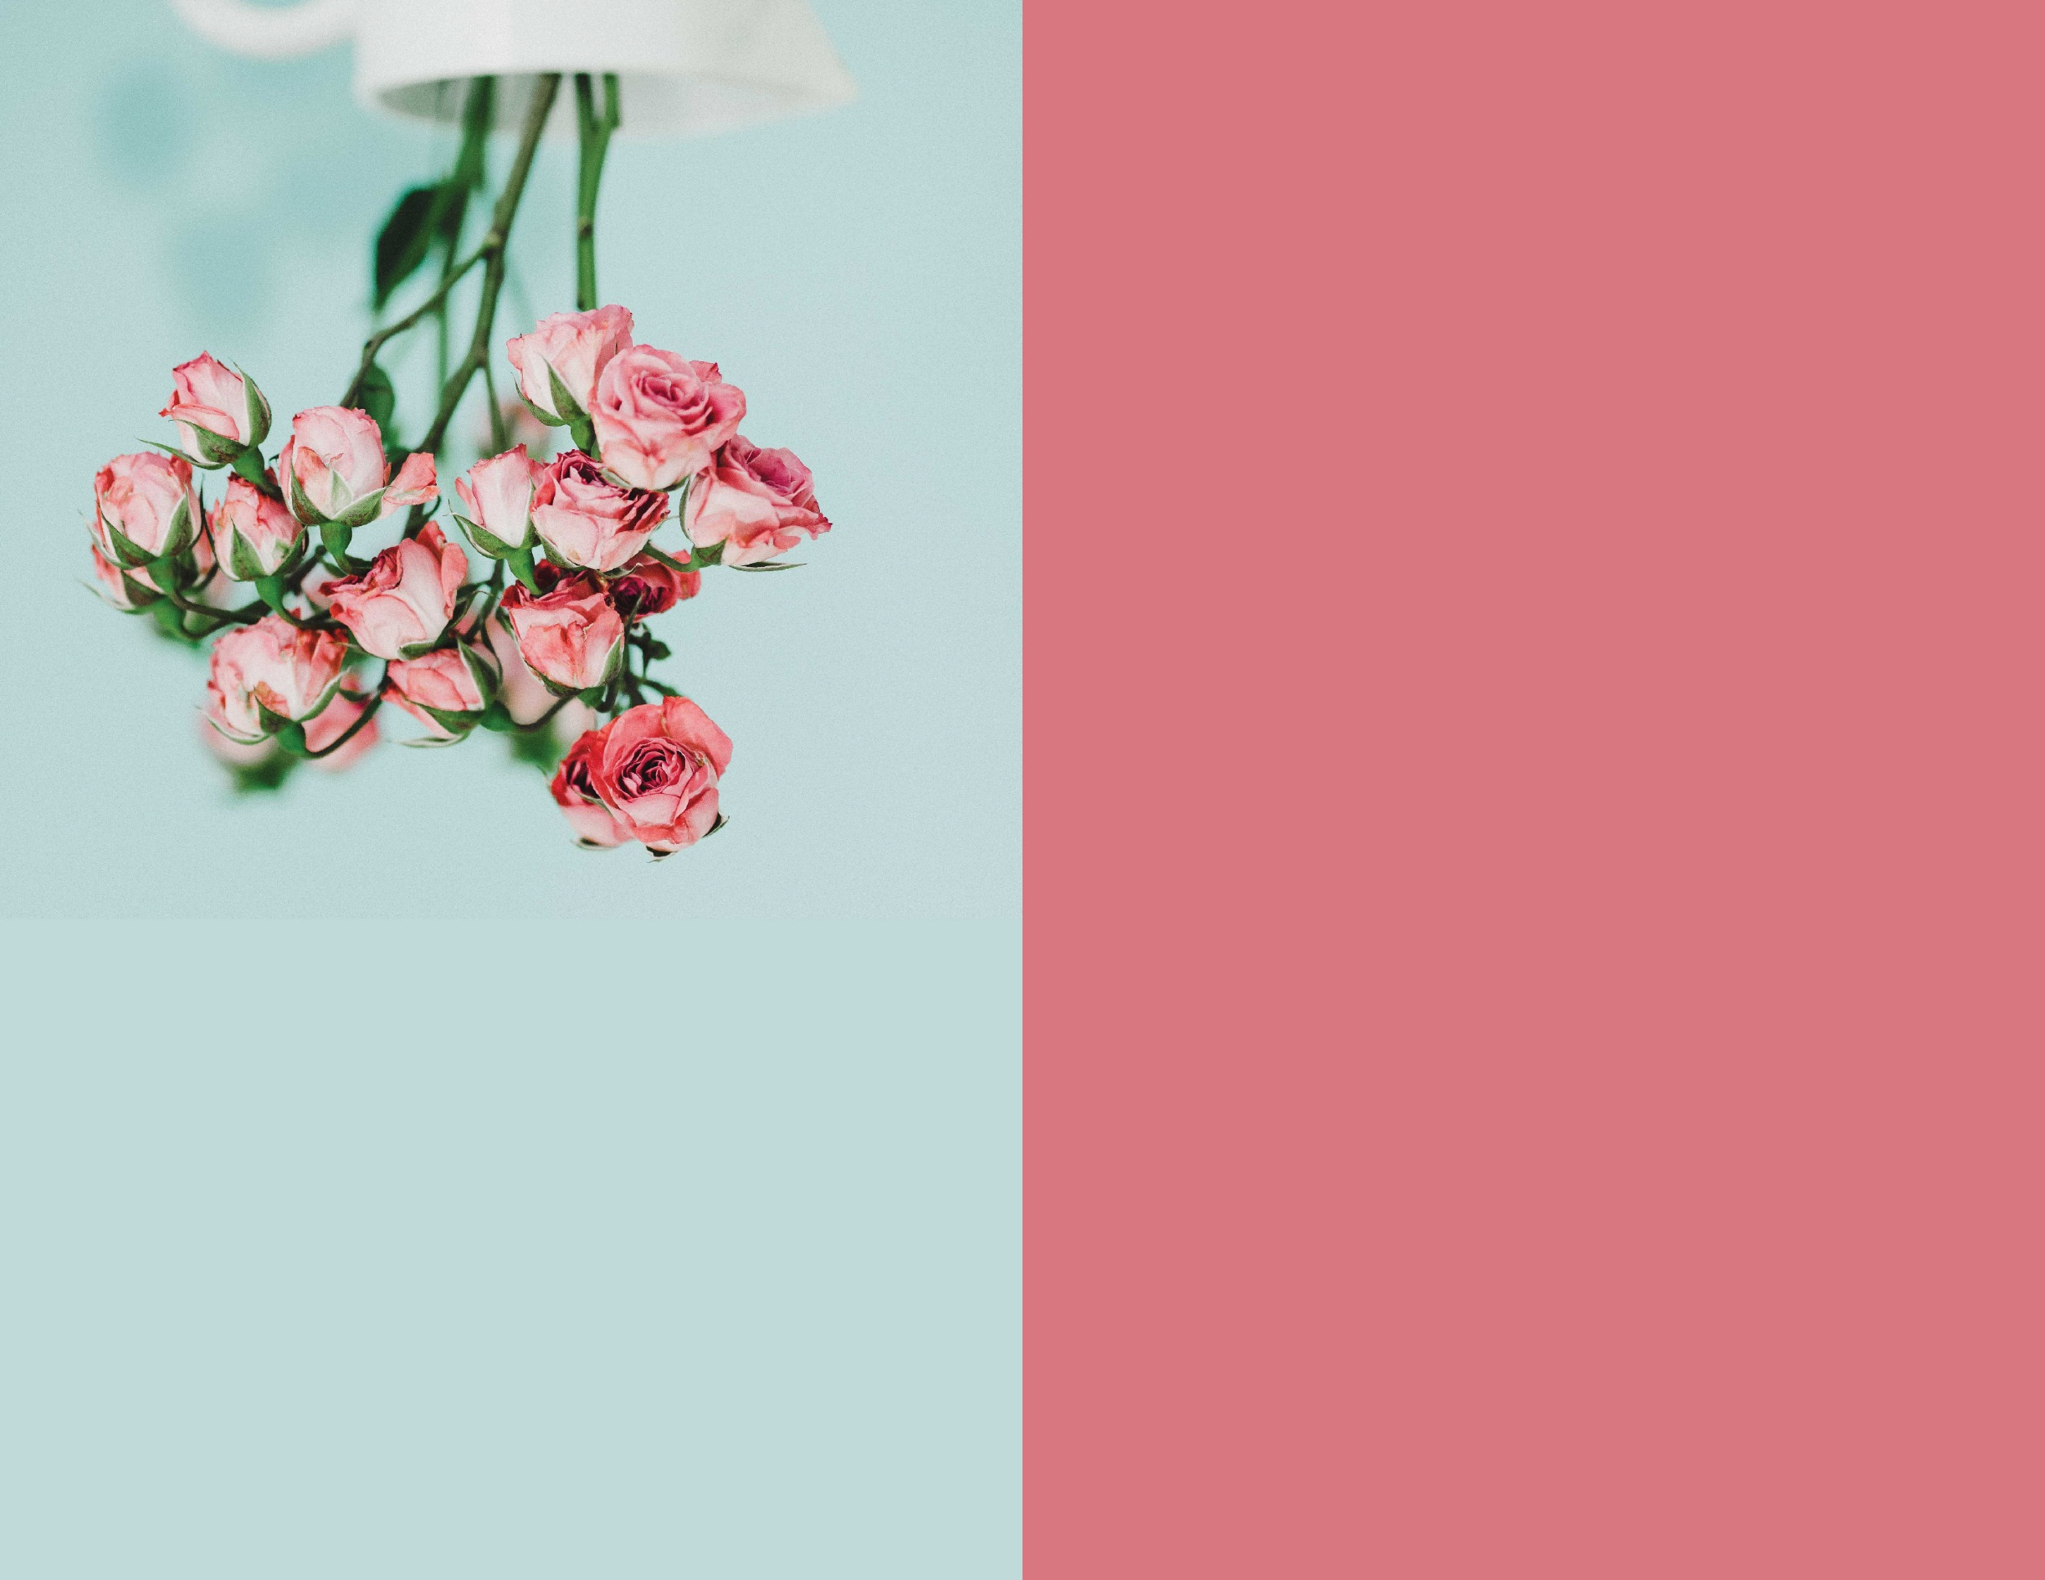

|  |
| --- |
| Molte delle cose migliori della vita arrivano a due a due, a tre a tre, a dozzine, a *centinaia...* |